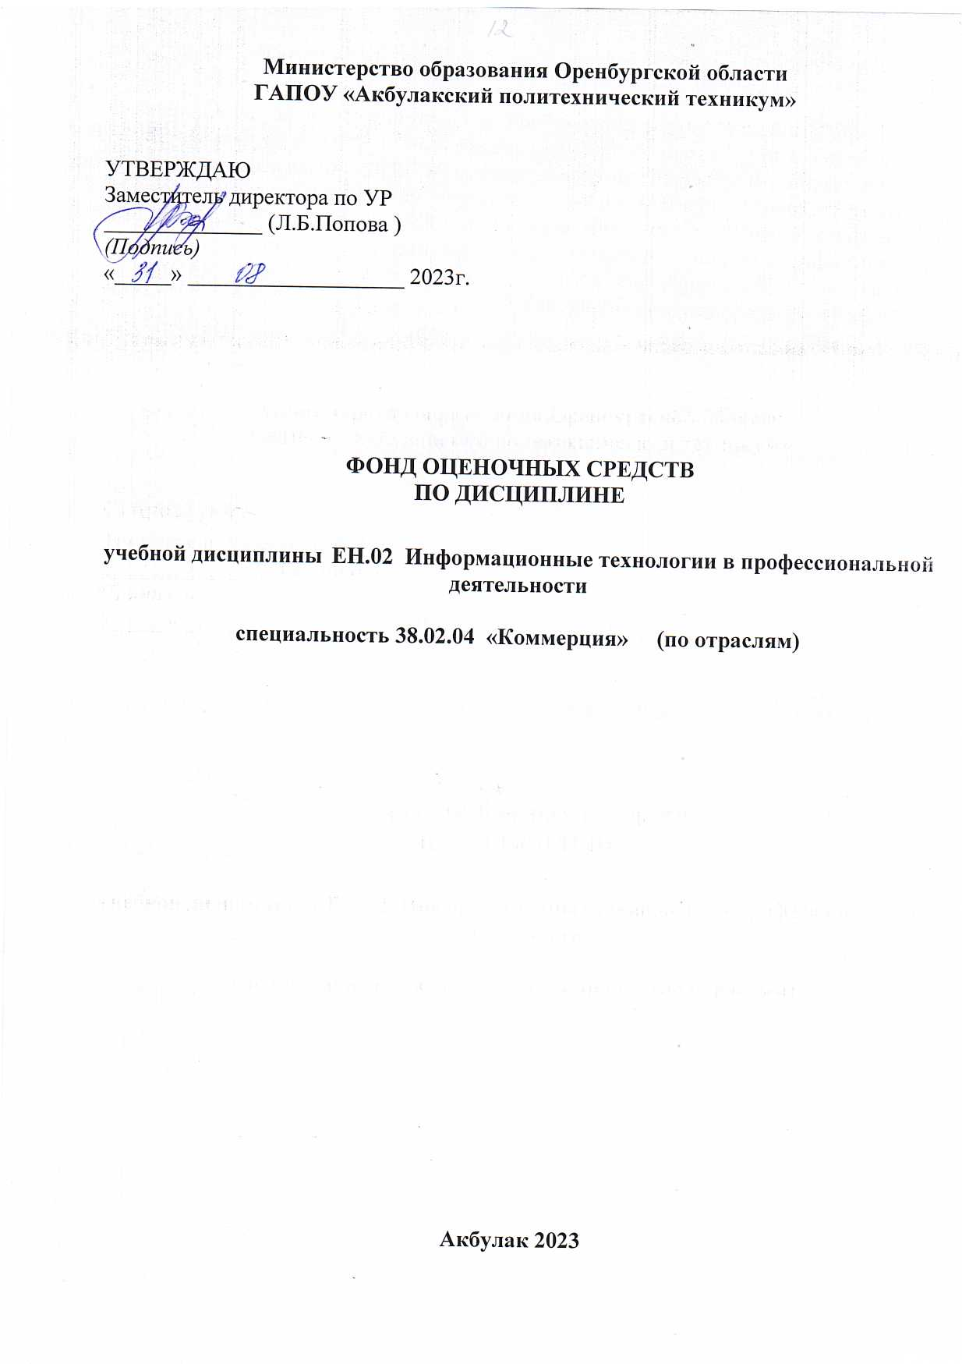

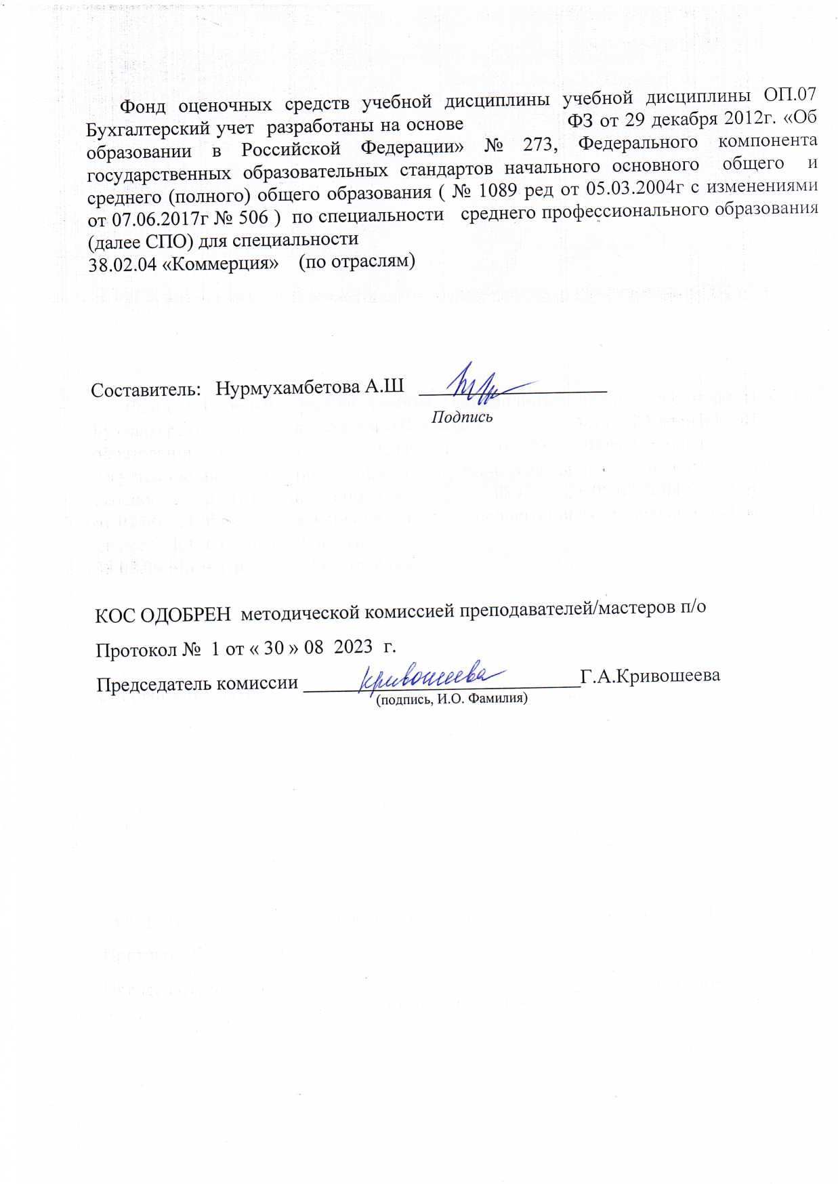

СОДЕРЖАНИЕ | стр.
1. ПАСПОРТ ФОНДА ОЦЕНОЧНЫХ СРЕДСТВ | 3
2. ОРГАНИЗАЦИЯ КОНТРОЛЯ И ОЦЕНКА ОСВОЕНИЯ ПРОГРАММЫ УД | 4
ПРИЛОЖЕНИЕ. ПРОМЕЖУТОЧНАЯ АТТЕСТАЦИЯ | 5

- ПАСПОРТ ФОНДА ОЦЕНОЧНЫХ СРЕДСТВ
Фонд оценочных средств разработан для контроля и оценки результатов освоения учебной дисциплины ЕН.02. «Информационные технологии в профессиональной деятельности»

Наименование раздела | Результаты обучения (освоенные умения, усвоенные знания) | Наименование контрольно- оценочного средства
1 | 2 | 3
Раздел 1. Применение | Знают назначение, состав, основные | Практическая
информационных | характеристики организационной и | работа, устный
технологий в | компьютерной техники; принципы | опрос,
коммерческой сфере | организации и эксплуатации | тестирование
 | информационных систем;
 | Применяют специализированное
 | программное обеспечение для сбора,
 | хранения и обработки информации в
 | соответствии с изучаемыми
 | профессиональными модулями.
 | Применяют методы и средства защиты
 | банковской информации; применяют
 | антивирусные средства защиты.
Раздел 2. | Знают назначение и принципы | Практическая
Операционная | использования системного и прикладного | работа, устный
система MS Windows. | программного обеспечения. | опрос
Стандартные
программные
средства.
Раздел 3. Технологии | Знают основные понятия | Практическая
создания и | автоматизированной обработки | работа, устный
преобразования | информации; направления автоматизации | опрос,
информационных | коммерческой деятельности; | тестирование
объектов | Обрабатывают текстовую табличную
 | информацию;
 | используют деловую графику и
 | мультимедиа информацию;
 | создают презентации;
Раздел 4. | Знают основные компоненты | Практическая
Телекоммуникационн | компьютерных сетей, принципы пакетной | работа, устный
ые технологии | передачи данных, организацию | опрос,
 | межсетевого взаимодействия; правовые | тестирование
 | аспекты использования информационных
 | технологий и программного обеспечения.
Промежуточная |  | Тестовое и
аттестация в форме |  | практическое
дифференциального |  | задание в двух
зачета |  | вариантах

ОРГАНИЗАЦИЯ КОНТРОЛЯ И ОЦЕНКА ОСВОЕНИЯ ПРОГРАММЫ УД
Контроль освоения программы учебной дисциплины (далее УД)
«Информационные технологии в профессиональной деятельности» осуществляется в форме текущего контроля и промежуточной аттестации.
Методами текущего контроля являются: устные опросы, тестовые практико-ориентированные задания, практические работы и т.д.
Промежуточная аттестация по УД осуществляется в форме дифференцированного зачета. Объектом оценки освоения УД являются умения и знания. Оценка освоения программы УД осуществляется в соответствии с Положением о текущем контроле и промежуточной аттестации.

Приложение

ПРОМЕЖУТОЧНАЯ АТТЕСТАЦИЯ

Контрольно- оценочные средства для дифференцированного зачета по учебной дисциплине «Информационные технологии
в профессиональной деятельности»
Содержание заданий дифференцированного зачета разработано по основным темам курса учебной дисциплины «Информационные технологии в профессиональной деятельности» в соответствии с ФГОС среднего общего образования (приказом Министерства образования и науки Российской Федерации от 5 февраля 2018 г. N 67; с изменениями и дополнением от 13.07.21г);
Задания к дифференцированному зачету содержат теоретическую и практическую часть.
Теоретическая часть состоит из тестового задания в двух вариантах, содержащего по 30 вопросов.

Критерии оценивания тестового задания:
оценка «5» ставится, если дано 86-100% правильных ответов на вопросы; оценка «4» ставится, если дано 71-85% правильных ответов на вопросы; оценка «3» ставится, если дано 51-70% правильных ответов на вопросы; оценка «2» ставится, если дано 0-50% правильных ответов на вопросы.
Практическая часть состоит из двух вариантов заданий выполняемых на ЭВМ.
Критерии оценивания практического задания на ЭВМ:

оценка «5» ставится, если:
- учащийся самостоятельно выполнил все этапы задания на ЭВМ;
- работа выполнена полностью и получен верный ответ или иное требуемое представление результата работы соответствует образцу;

оценка «4» ставится, если:
- работа выполнена полностью, но при выполнении обнаружилось недостаточное владение навыками работы с ЭВМ в рамках поставленной задачи;
- правильно выполнена большая часть работы (свыше 85 %), допущено не более трех ошибок;
- работа выполнена полностью, но использованы наименее оптимальные подходы к решению поставленной задачи.

оценка «3» ставится, если:

- работа выполнена не полностью, допущено более трех ошибок, но учащийся владеет основными навыками работы на ЭВМ, требуемыми для решения поставленной задачи.

оценка «2» ставится, если:
- допущены существенные ошибки, показавшие, что учащийся не владеет обязательными знаниями, умениями и навыками работы на ЭВМ или значительная часть работы выполнена не самостоятельно.
Итогом дифференцированного зачета является оценка по пятибалльной шкале, получаемая путем нахождения среднего балла оценок за теоретическую и практическую части.

Тестовое задание
по предмету «Информатика и информационно-коммуникационные технологии в профессиональной деятельности»

1 вариант

Автоматизация офиса:
  - Предназначена для решения хорошо структурированных задач, по которым имеются необходимые входные данные и известны алгоритмы и другие стандартные процедуры их обработки.
  - Предназначена для удовлетворения информационных потребностей всех сотрудников организации, имеющих дело с принятием решений.
  - Первоначально была призвана избавить работников от рутинной секретарской работы.

Информационно-поисковые системы позволяют:
  - осуществлять поиск, вывод и сортировку данных
  - осуществлять поиск и сортировку данных
  - редактировать данные и осуществлять их поиск
  - редактировать и сортировать данные

Информационная культура человека на современном этапе в основном определяется:
  - совокупностью его умений программировать на языках высокого уровня;
  - его знаниями основных понятий информатики;
  - совокупностью его навыков использования прикладного программного обеспечения для создания необходимых документов;
  - уровнем понимания закономерностей информационных процессов в природе и обществе, качеством знаний основ компьютерной грамотности, совокупностью технических навыков взаимодействия с компьютером, способностью эффективно и своевременно использовать средства информационных и коммуникационных технологий при решении задач практической деятельности;
  - его знаниями основных видов программного обеспечения и пользовательских характеристик компьютера.

Деловая графика представляет собой:
  - график совещания;
  - графические иллюстрации;
  - совокупность графиков функций;
  - совокупность программных средств, позволяющих представить в графическом виде закономерности изменения числовых данных.

В чем отличие информационно-поисковой системы (ИПС) от системы управления базами данных (СУБД)?
  - в запрете на редактирование данных
  - в отсутствии инструментов сортировки и поиска
  - в количестве доступной информации

ACCESS реализует — … структуру данных
(несколько вариантов ответа)
  - реляционную
  - иерархическую
  - многослойную
  - линейную
  - гипертекстовую

Деловая графика включена в состав…
  - Word
  - Excel
  - Access
  - Outlook
  - Publisher

Гипертекст – это…
  - технология представления текста
  - структурированный текст
  - технология поиска данных
  - технология обработки данных
  - технология поиска по смысловым связям

Протокол IP сети используется на …
  - физическом уровне
  - канальном уровне
  - сетевом уровне
  - транспортном уровне

  - сеансовом уровне
  - уровне представления данных
  - прикладном уровне

Интернет возник благодаря соединению таких технологий, как …
(несколько вариантов ответа)
  - мультимедиа
  - гипертекста
  - информационные хранилища
  - сетевые технологии
  - телеконференции
  - геоинформационные технологии
- URL-адрес содержит информацию о… (несколько вариантов ответа)
  - типе приложения
  - местонахождении файла
  - типе файла
  - языке программирования
  - параметрах программ

Результатом поиска в интернет является …
  - искомая информация
  - список тем
  - текст
  - сайт с текстом
  - список сайтов
- Безопасность данных обеспечивается в результате … (несколько вариантов ответа)
  - контроля достоверности данных
  - контроля искажения программ и данных
  - контроля от несанкционированного доступа к программам и данным
  - технологических средств обеспечения безопасности и организационных средств обеспечения безопасности

Система электронного документооборота обеспечивает …
(несколько вариантов ответа)
  - массовый ввод бумажных документов
  - управление электронными документами
  - управление знаниями
  - управление новациями
  - автоматизацию деловых процессов
- Моделирование деятельности сотрудника в электронном документообороте — это …
(несколько вариантов ответа)
  - имитация деятельности
  - формализованное описание его деятельности
  - реализация бизнес — процессов
  - реализация деятельности сотрудника
  - организация групповой работы

Запись формулы в электронной таблице не может включать в себя:
  - знаки арифметических операций;
  - числовые выражения;
  - имена ячеек;
  - текст;
  - нет правильного варианта ответа.
  - все варианты верны;

В ячейке электронной таблицы Н5 записана формула =$В$5*5. Какая формула будет получена из нее при копировании в ячейку Н7:
a) =В$5*7;
b) =$В$5*7;
c) =$В$7*7;
d) =$В$5*5;
- нет правильного варианта ответа.
- все варианты верны;

Класс программ, не относящихся к антивирусным:
- программы-фаги
- программы сканирования

- программы-ревизоры
- прогаммы-детекторы

Основные принципы работы новой информационной технологии:
(несколько вариантов ответа)
  - интерактивный режим работы с пользователем
  - интегрированность с другими программами
  - взаимосвязь пользователя с компьютером
  - гибкость процессов изменения данных и постановок задач
  - использование поддержки экспертов

Классификация информационных технологий (ИТ) по способу применения средств и методов обработки данных включает:
(несколько вариантов ответа)
  - общую ИТ
  - конкретную ИТ
  - специальную ИТ
  - глобальную ИТ
  - базовую ИТ
- Примеры инструментария информационных технологий: (несколько вариантов ответа)
  - табличный редактор
  - графический редактор
  - система видеомонтажа
  - система управления базами данных
  - текстовый редактор
- К базовым приемам работы с текстами в текстовом процессоре MS Word относятся: (несколько вариантов ответа)
  - создание, сохранение и печать документа
  - отправка документа по электронной почте
  - ввод и редактирование текста
  - рецензирование текста
  - форматирование текста

Ссылки на ячейки в табличном процессоре MS Excel могут быть:
(несколько вариантов ответа)
  - относительными
  - Процентными
  - Абсолютными
  - Смешанными
  - Индивидуальными
- При форматировании диаграммы в табличном процессоре MS Excel можно изменить: (несколько вариантов ответа)
  - тип диаграммы
  - исходные данные
  - формат легенды
  - расположение диаграммы
  - формат области построения

Браузеры являются:
  - серверами Интернет
  - антивирусными программами
  - трансляторами языка программирования
  - средством просмотра web-страниц
25) Классификация компьютерных сетей по занимаемой территории включает: (несколько вариантов ответа)
- корпоративные
- локальные
- региональные
- глобальные

Какая операция нарушает признак, по которому подобраны все остальные операции из приводимого ниже списка:
  - удаление фрагмента текста;
  - форматирование текста;
  - перемещение фрагмента текста;
  - сохранение текста;

  - копирование текста;
  - нет правильного варианта ответа.

В процессе форматирования текста меняется:
(несколько вариантов ответа)
  - параметры страницы;
  - размер шрифта;
  - расположение набранных символов;
  - последовательность набранных символов;
  - нет правильного варианта ответа.
  - все варианты верны.

Какое из устройств нарушает признак, по которому подобраны все остальные устройства из приводимого ниже списка:
  - сканер;
  - плоттер;
  - графический дисплей;
  - принтер;
  - нет правильного варианта ответа.

Предположим, что некоторая база данных содержит поля ФАМИЛИЯ, ГОД РОЖДЕНИЯ, ДОХОД. При поиске по условию: ГОД РОЖДЕНИЯ > 1976 AND ДОХОД < 30 000 будут найдены фамилии лиц:
  - имеющих доход менее 30 000 или тех, кто родился в 1975 году и позже;
  - имеющих доход менее 30 000 или старше тех, кто родился в 1976 году;
  - имеющих доход менее 30 000 и тех, кто родился в 1975 году и позже;
  - имеющих доход менее 30 000 и родившихся в 1976 году и позже;

Тестовое задание
по предмету «Информатика и информационно-коммуникационные технологии в профессиональной деятельности»

2 вариант

Основные принципы работы новой информационной технологии:
(несколько вариантов ответа)
    - интерактивный режим работы с пользователем
    - интегрированность с другими программами
    - взаимосвязь пользователя с компьютером
    - гибкость процессов изменения данных и постановок задач
    - использование поддержки экспертов

Классификация информационных технологий (ИТ) по способу применения средств и методов обработки данных включает:
(несколько вариантов ответа)
    - общую ИТ
    - конкретную ИТ
    - специальную ИТ
    - глобальную ИТ
    - базовую ИТ

Система электронного документооборота обеспечивает …
(несколько вариантов ответа)
    - массовый ввод бумажных документов
    - управление электронными документами
    - управление знаниями
    - управление новациями
    - автоматизацию деловых процессов
  - Моделирование деятельности сотрудника в электронном документообороте — это … (несколько вариантов ответа)
    - имитация деятельности
    - формализованное описание его деятельности
    - реализация бизнес — процессов
    - реализация деятельности сотрудника
    - организация групповой работы

Результатом поиска в интернет является …
    - искомая информация
    - список тем
    - текст
    - сайт с текстом
    - список сайтов
  - Безопасность данных обеспечивается в результате … (несколько вариантов ответа)
    - контроля достоверности данных
    - контроля искажения программ и данных
    - контроля от несанкционированного доступа к программам и данным
    - технологических средств обеспечения безопасности и организационных средств обеспечения безопасности
  - Примеры инструментария информационных технологий: (несколько вариантов ответа)
    - табличный редактор
    - графический редактор
    - система видеомонтажа
    - система управления базами данных
    - текстовый редактор
  - К базовым приемам работы с текстами в текстовом процессоре MS Word относятся: (несколько вариантов ответа)
    - создание, сохранение и печать документа
    - отправка документа по электронной почте
    - ввод и редактирование текста
    - рецензирование текста
    - форматирование текста

Ссылки на ячейки в табличном процессоре MS Excel могут быть:
(несколько вариантов ответа)
    - относительными
    - Процентными
    - Абсолютными
    - Смешанными
    - Индивидуальными
  - При форматировании диаграммы в табличном процессоре MS Excel можно изменить: (несколько вариантов ответа)
    - тип диаграммы
    - исходные данные
    - формат легенды
    - расположение диаграммы
    - формат области построения
  - Классификация компьютерных сетей по занимаемой территории включает: (несколько вариантов ответа)
    - корпоративные
    - локальные
    - региональные
    - глобальные

Браузеры являются:
    - серверами Интернет
    - антивирусными программами
    - трансляторами языка программирования
    - средством просмотра web-страниц

Автоматизация офиса:
    - Предназначена для решения хорошо структурированных задач, по которым имеются необходимые входные данные и известны алгоритмы и другие стандартные процедуры их обработки.
    - Предназначена для удовлетворения информационных потребностей всех сотрудников организации, имеющих дело с принятием решений.
    - Первоначально была призвана избавить работников от рутинной секретарской работы.

Информационно-поисковые системы позволяют:
    - осуществлять поиск, вывод и сортировку данных
    - осуществлять поиск и сортировку данных
    - редактировать данные и осуществлять их поиск
    - редактировать и сортировать данные

Информационная культура человека на современном этапе в основном определяется:
    - совокупностью его умений программировать на языках высокого уровня;
    - его знаниями основных понятий информатики;
    - совокупностью его навыков использования прикладного программного обеспечения для создания необходимых документов;
    - уровнем понимания закономерностей информационных процессов в природе и обществе, качеством знаний основ компьютерной грамотности, совокупностью технических навыков взаимодействия с компьютером, способностью эффективно и своевременно использовать средства информационных и коммуникационных технологий при решении задач практической деятельности;
    - его знаниями основных видов программного обеспечения и пользовательских характеристик компьютера.

Деловая графика представляет собой:
    - график совещания;
    - графические иллюстрации;
    - совокупность графиков функций;
    - совокупность программных средств, позволяющих представить в графическом виде закономерности изменения числовых данных.

В чем отличие информационно-поисковой системы (ИПС) от системы управления базами данных (СУБД)?
    - в запрете на редактирование данных
    - в отсутствии инструментов сортировки и поиска
    - в количестве доступной информации

ACCESS реализует — … структуру данных
(несколько вариантов ответа)
    - реляционную
    - иерархическую
    - многослойную
    - линейную
    - гипертекстовую

Предположим, что некоторая база данных содержит поля ФАМИЛИЯ, ГОД РОЖДЕНИЯ, ДОХОД. При поиске по условию: ГОД РОЖДЕНИЯ > 1976 AND ДОХОД < 30 000 будут найдены фамилии лиц:
    - имеющих доход менее 30 000 или тех, кто родился в 1975 году и позже;
    - имеющих доход менее 30 000 или старше тех, кто родился в 1976 году;
    - имеющих доход менее 30 000 и тех, кто родился в 1975 году и позже;
    - имеющих доход менее 30 000 и родившихся в 1976 году и позже;

Какое из устройств нарушает признак, по которому подобраны все остальные устройства из приводимого ниже списка:
    - сканер;
    - плоттер;
    - графический дисплей;
    - принтер;
    - нет правильного варианта ответа.

Деловая графика включена в состав…
    - Word
    - Excel
    - Access
    - Outlook
    - Publisher

Гипертекст – это…
    - технология представления текста
    - структурированный текст
    - технология поиска данных
    - технология обработки данных
    - технология поиска по смысловым связям

Протокол IP сети используется на …
    - физическом уровне
    - канальном уровне
    - сетевом уровне
    - транспортном уровне
    - сеансовом уровне
    - уровне представления данных
    - прикладном уровне

Интернет возник благодаря соединению таких технологий, как …

(несколько вариантов ответа)
    - мультимедиа
    - гипертекста
    - информационные хранилища
    - сетевые технологии
    - телеконференции
    - геоинформационные технологии

Запись формулы в электронной таблице не может включать в себя:
    - знаки арифметических операций;
    - числовые выражения;
    - имена ячеек;
    - текст;
    - нет правильного варианта ответа.
    - все варианты верны;

В ячейке электронной таблицы Н5 записана формула =$В$5*5. Какая формула будет получена из нее при копировании в ячейку Н7:
a) =В$5*7;
b) =$В$5*7;
c) =$В$7*7;
d) =$В$5*5;
  - нет правильного варианта ответа.

Класс программ, не относящихся к антивирусным:
    - программы-фаги
    - программы сканирования
    - программы-ревизоры
    - прогаммы-детекторы

Какая операция нарушает признак, по которому подобраны все остальные операции из приводимого ниже списка:
    - удаление фрагмента текста;
    - форматирование текста;
    - перемещение фрагмента текста;
    - сохранение текста;
    - копирование текста;
    - нет правильного варианта ответа.
  - В процессе форматирования текста меняется: (несколько вариантов ответа)
    - параметры страницы;
    - размер шрифта;
    - расположение набранных символов;
    - последовательность набранных символов;
    - нет правильного варианта ответа.
    - все варианты верны.
  - URL-адрес содержит информацию о… (несколько вариантов ответа)
    - типе приложения
    - местонахождении файла
    - типе файла
    - языке программирования
    - параметрах программ

Эталоны ответов к тестовому заданию дифференцированного зачета

1 вариант |  | 2 вариант
№ вопроса | Вариант ответа | № вопроса | Вариант ответа
1. | b | 1. | a, b, d
2. | b | 2. | b, d, e
3. | c | 3. | b, a, e
4. | b | 4. | a, b, c
5. | b | 5. | e
6. | a, b | 6. | d, c
7. | b | 7. | a, b, c, d, e
8. | e | 8. | a, c, d, e
9. | c | 9. | a, c, d
10. | b, d | 10. | a, b, c, d, e
11. | b, c | 11. | b, c, d
12. | e | 12. | d
13. | d, c | 13. | b
14. | b, a, e | 14. | b
15. | a, b, c | 15. | c
16. | d | 16. | b
17. | d | 17. | b
18. | b | 18. | b
19. | a, b, d | 19. | c
20. | b, d, e | 20. | a
21. | a, b, c, d, e | 21. | b
22. | a, c, d, e | 22. | e
23. | a, c, d | 23. | c
24. | a, b, c, d, e | 24. | b, d
25. | d | 25. | d
26. | b, c, d | 26. | d
27. | b | 27. | b
28. | a, b | 28. | b
29. | a | 29. | a, b
30. | c | 30. | b, c

Практическое задание
по предмету «Информатика и информационно-коммуникационные технологии в профессиональной деятельности»
1 вариант

Задание: ввести текст по образцу:





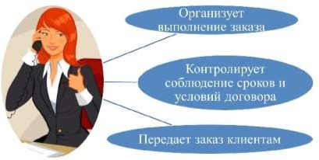
УТВЕРЖДАЮ
Генеральный директор

(наименование компании)
/
(подпись) (Ф.И.О.)

дата « » 202 г.

ДОЛЖНОСТНАЯ ИНСТРУКЦИЯ И ОБЯЗАННОСТИ МЕНЕДЖЕРА ПО ПРОДАЖАМ

I. Общие положения
1.1. Должностная инструкция регулирует следующие параметры, касающиеся деятельности менеджера по продажам: должностные обязанности, права, ответственность, взаимоотношения и связи по должности.
1.2. Менеджер по продажам должен знать:
• Основы трудового и гражданского законодательства;
• Назначение и правила использования компьютерного и офисного оборудования;
• Правила работы в компьютерных программах, базах данных, системах управления взаимоотношениями с клиентами;
1.3. Менеджер по продажам должен уметь:
• Работать с компьютерным и офисным оборудованием;
• Работать с системами отчетности компании, базой данных типовых предложений о продаже продукции и услуг компании;
• Применять средства автоматизации бизнес-процессов при взаимоотношениях с клиентами;

Практическое задание
по предмету «Информатика и информационно-коммуникационные технологии в профессиональной деятельности»
2 вариант
Задание: составить в MS Excel Таблицу «Ведомость кредита». Выполнить расчеты в электронной таблице с использованием встроенных функций.

Наименование организации | Дата получения кредита | Сумма кредита | Дата возврата (по договору) | Дата возврата (фактичес- кая) | Сумма возврата
1 | 2 | 3 | 4 | 5 | 6
АО “Роника” | 05.12.21 | 200 000 | 04.03.22 | 22.02.22
СП “Изотоп” | 25.01.22 | 500 000 | 24.04.22 | 15.05.22
ООО “Термо” | 03.02.21 | 100 000 | 02.06.22 | 22.06.22
АОЗТ “Чипы” | 21.11.21 | 300 000 | 20.05.22 | 18.05.22
АО “Медицина” | 12.05.22 | 50 000 | 11.07.22 | 20.09.22
АО “Колос” | 08.04.22 | 150 000 | 07.10.22 | 12.10.22
Вычислить:
− сумму возврата кредита (ст.6) при условии: если дата возврата фактическая не превышает договорную, то сумма возврата увеличивается на 20% от суммы кредита (ст.3), в противном случае сумма возврата увеличивается на 40% + 1% за каждый просроченный день. По данным столбцов 1, 3 и 6 построить гистограмму.

